**Git+Gihub**

**Todo un sistema de control de versiones de cero**

**Tema: ¿Por qué nos interesa saber Git o un sistema de control de versiones?.**

**Documentación:** [**https://git-scm.com/**](https://git-scm.com/)

[**https://github.com/**](https://github.com/)

Cuando usamos un sistema de control de versiones, nuestro equipo se vuelve una máquina del tiempo.

Supongamos que estamos trabajando con Git durante la creación de todo el proyecto. Entonces nosotros vamos a poder movernos a cualquier etapa de nuestro o en cualquier punto de la historia en la que nosotros hayamos marcado algo de nuestro proyecto. Ejemplo:

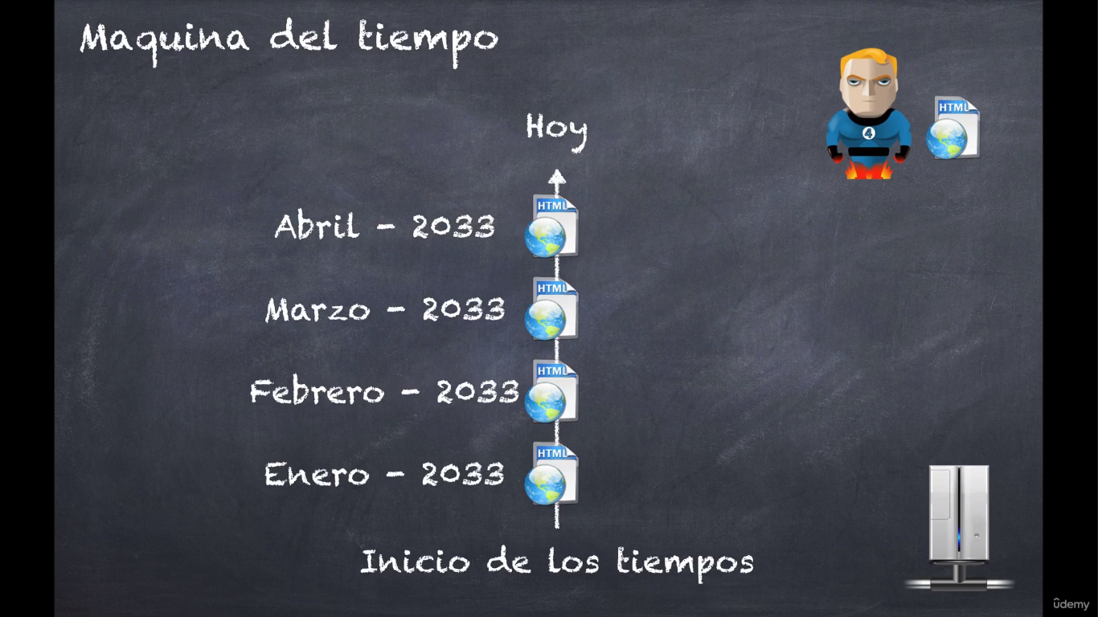

¿Por qué usar Git?

* Escenario 1: Al momento de trabajar en un proyecto es muy común que los jefes y el destino no sepan lo que quieren, imaginemos que nosotros tenemos un equipo de trabajo que está trabajando en un proyecto, y de repente llega el jefe y dice **“Sabes que, se miraba mejor como estaba antes…”.** Si nosotros estuviéramos trabajando con Git, solamente hacemos una modificación y regresaríamos.
* Escenario 2: Si el jefe solicitará realizar un cambio otra vez, podríamos realizar las actualizaciones y mandarlo a revisar, pero si el jefe dice **“Saben que, tenían razón, ahora se ve peor”.** **Si nosotros no utilizamos Git, este sería un verdadero problema y dolor de cabeza, porque tendríamos que hacer lo siguiente:**
  1. **Meterle mano al código**
  2. **Hacer las modificaciones y regresa**
* Escenario 3: Puede que al realizar un cambio, este afecte al proyecto y no funcione, con Git podremos regresarlo al día de ayer rápidamente para no causar más problemas…

Para Git el termino proyecto no existe como tal, sino que se conoce como un repositorio, de ahora en adelante a los proyectos les vamos a decir repositorios… Tenemos 2 maneras de principales de cómo se maneja un repositorio en la vida real.

1. **Repositorio Central:** Es donde nuestro equipo de trabajo, realiza modificaciones directamente en un servidor, esto no es una mala práctica, es una forma de hacerlo, pero siempre y cuando nosotros tengamos respaldos del código y realizamos backups también en el servidor…
2. **Repositorio Distribuido:** Es la forma en como trabaja Git, todo nuestro equipo de trabajo tiene una copia tal cual del repositorio, también hay un Repositorio Central donde nuestro equipo de trabajo sube los cambios y a su vez también se reciben los cambios de los demás compañeros de trabajo, ambas formas tienen sus bondades y deficiencias.
   1. Esta forma es un poco más seguro de trabajar.
   2. Ahorras mucho tiempo al momento de analizar el código en la línea del tiempo.